SPECYFIKACJA
DOSTAWA I MONTAŻ W POMIESZCZENIACH BIUROWYCH REMONTOWANEJ SIEDZIBY KOMENDY POWIATOWEJ POLICJI LUBACZOWIE KRZESEŁ

WYMAGANIA OGÓLNE:

1. Przedmiot zamówienia obejmuje dostawę, montaż i ustawienie we wskazanych pomieszczeniach wyszczególnionych poniżej mebli tapicerowanych.

2. Koszty wykonania dostawy, montażu oraz ustawienia muszą być wliczone w cenę ogólną oferty.

3. Asortyment musi być fabrycznie nowy, z bieżącej produkcji, kompletny i sprawny technicznie.

4. Krzesła stacjonarne muszą być zgodne z PN/EN 13761, krzesła i fotele obrotowe zgodne
z PN/EN 1335-1 i 1335-2, lub nowszymi jeśli takie będą obowiązywały na dzień złożenia oferty.

5. Wszystkie krzesła biurowe (stacjonarne, stacjonarny zestaw krzeseł łączonych i obrotowe) muszą posiadać atest wytrzymałościowy, atest higieniczności oraz protokół oceny ergonomiczności.

6.krzesła obrotowe muszą być zgodne z Rozporządzeniem Ministra Pracy
i Polityki Społecznej z 10.12. 1998 r. w sprawie bezpieczeństwa i higieny pracy na stanowiskach wyposażonych w monitory ekranowe lub nowszym jeśli ww. ulegnie zmianie na dzień złożenia oferty.

7. Rodzaje tapicerki:

a/ tapicerka z tkaniny przy krzesłach w pomieszczeniach biurowych, i pomieszczeniach socjalnych, przy zestawie krzeseł łączonych: kolor popielaty/szary, atest na niepalność, odporność na ścieranie min. 30.000 cykli Martindala,

8. Do oferty muszą być dołączone wymagane certyfikaty/atesty wystawione przez uprawnioną do jednostkę certyfikującą,

WYSZCZEGÓLNIENIE ASORTYMENTU:

1. Krzesło obrotowe – 10 szt (pomieszczenia biurowe)

Krzesło z ergonomicznie wyprofilowanym siedziskiem i oparciem, wyposażone w mechanizm Active-1 : możliwość swobodnego kołysania się, oparcie odchylające się synchronicznie z siedziskiem w stosunku 2:1, możliwość blokady oparcia i siedziska w 5 pozycjach, regulacja siły oporu oparcia, podstawa stalowa, chromowana, z regulacją wysokości siedziska z metalowym gniazdem na trzpień kółka, kółka do powierzchni dywanowych, z twardymi podłokietnikami, tapicerka na siedzisku i frontalnej stronie oparcia, z tyłu oparcia plastikowa maskownica, oparcie i siedzisko wykonane ze sklejki nie cieńszej niż 9 mm.

Wizualizacja przykładowego wymaganego asortymentu

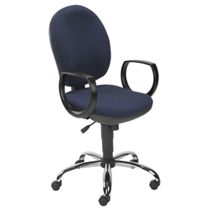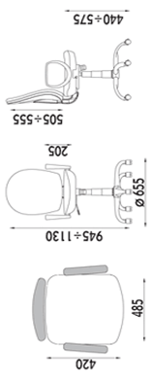

3. Krzesło biurowe – 9 szt (pomieszczenia biurowe, , pomieszczenie socjalne)

Krzesła zwykłe, miękkie, na stelażu metalowym, malowanym proszkowo w kolorze czarnym, z tapicerowanym tkaniną siedziskiem i oparciem, z tyłu oparcia plastikowa maskownica
w kolorze czarnym, oparcie i siedzisko wykonane ze sklejki nie cieńszej niż 9.

Wizualizacja przykładowego wymaganego asortymentu:

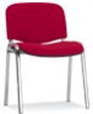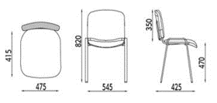

4. Zestaw krzeseł łączonych – 1szt (hol główny)

Zestaw krzeseł łączonych, 4-osobowy, na metalowej ramie, malowanej proszkowo w kolorze czarnym, z siedziskiem i oparciem plastikowym, oparcie i siedzisko wykonane ze sklejki nie cieńszej niż 9 mm. Krzesło powinno posiadać Atest Wytrzymałości i Bezpieczeństwa Użytkowania wydany przez PUR Remodex Zakład Badań i Wdrożeń Przemysłu Meblarskiego,

Wizualizacja przykładowego wymaganego asortymentu:

